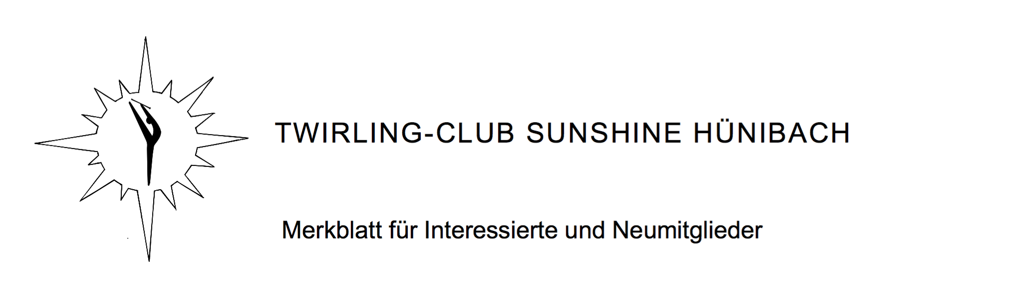
Organisation Training
- Eintritt: Nach Absprache mit den Trainingsleitenden jederzeit möglich
- Die Trainings finden jeweils in der MSO Turnhalle in Hünibach statt:
ab 1. Klasse Mittwoch, 17.30 Uhr – 19.00 Uhr (M1)
Ab 5. Klasse Mittwoch, 19.00 Uhr – 20.30 Uhr (M2)
- Aufnahmebedingungen: Die definitive Aufnahme erfolgt nach einer Probezeit
- Die Trainings werden regelmässig besucht, bei Verhinderung bitte rechtzeitig bei der zuständigen Trainerin abmelden.
- Regelmässiger Trainingsbesuch wird mit einem Fleisspreis belohnt (bis max. 5 Abwesenheiten/Jahr).
- Die Entgegennahme des Fleisspreises erfolgt jeweils an der HV und nur, wenn das Aktivmitglied anwesend ist.
- Jahresbeitrag Aktivmitglieder CHF 160.00
- Materialkosten (ca. 55.00 Stab neu, gebraucht 20.00 / ca. 64.00 Schuhe)
Trainingslager
- Es findet in der Regel jährlich ein Trainingsweekend oder Trainingslager statt.
Kosten Trainingsweekend ungefähr CHF 50.-/Teilnehmerin, Teilnehmer

Ziele des Vereins
- Tänzerische und akrobatische Fortschritte erzielen
- Teilnahme an Auftritten und Shows

Passivmitglied: Sehr gerne nehmen wir Passivmitglieder (Bekannte, Verwandte, Twirling-Freunde) für einen Jahresbeitrag von CHF 30.00. auf. Bitte informieren Sie unsere Präsidentin oder eine der Trainerinnen und hinterlassen Sie uns Ihre Kontaktinformationen. Vielen Dank für Ihre Unterstützung!

Kontaktdaten

Name Telefon E-Mail

Hauptleitung M2

Vanessa Graf 079 465 88 40 vl.graf@icloud.com

Hauptleitung M1

Nina Ueltschi 077 400 52 30 nina03@gmx.ch
Anna Schütz 076 248 58 44 schuetzan@gmx.ch

Irene Graf 079 622 07 76 migraf@bluewin.ch
Präsidentin

Anmeldung Aktivmitglied

Name/Vorname* ______________________________________________________

Geburtsdatum* _________________ Geschlecht* _________________________

Nationalität* _________________ SV-Nummer* _________________________

Namen/Vornamen Eltern ______________________________________________________

Adresse* ______________________________________________________

Telefon/Handy** ______________________________________________________

E-Mail** ______________________________________________________

* Diese Angaben sind bitte zwingend auszufüllen. Sie werden für die Erfassung, Bearbeitung und Weitergabe in der Jugend+Sport Nationalen Datenbank Sport (J+S NDS) benötigt. Die Bearbeitung der Personendaten in der NDS erfolgt nach den Vorgaben des Bundesgesetzes über den Datenschutz (DSG; SR 235.1) sowie über das Bundesgesetz und die Verordnung über die Informationssysteme des Bundes im Bereich Sport (IBSG; SR 415.1 und IBSV; SR 415.11). Werden einige obligatorische Angaben verweigert, so kann der Verein die J+S Förderbeiträge für dieses Aktivmitglied nicht geltend machen.
Die SV-Nummer ist auf der Krankenkassenkarte aufgedruckt.

** ohne diese Angaben erschwert und verlangsamt sich die vereinsinterne Kommunikation/Information.
Kurzfristige Informationen betreffend des Trainings werden per Whats App kommuniziert.

Bei Auftritten, Trainingsaktivitäten etc. können Foto- und Videoaufnahmen von den Aktiven gemacht und bspw. für den Newsletter/Jahresrückblick oder auf unserer Homepage https://www.twirling.ch/, Instagram
Twirling Club Sunshine Hünibach veröffentlicht werden. Es werden idR nur Gruppenfotos veröffentlicht ohne namentliche Nennung der abgebildeten Personen.

Bemerkungen (Gesundheitliche Einschränkungen, Allergien, Medikamenten, etc)

____________________________________________________________________________________Mit der Unterschrift bestätigen ich die Kenntnis und das Einverständnis der oben erwähnten Informationen, sowie den Verein Statuten und den Datenschutzbestimmungen des Vereins.
Die erteilten Einwilligungen können jederzeit ohne Angabe von Gründen beim Vorstand widerrufen werden.

Datum, Ort, Signatur des um Aufnahme ersuchenden Aktivmitglieds, resp. der gesetzlichen Vertretung

----------------------------------------------------------------------------------------------------------------------------------------

*********************************************************************************************************************

Von der Trainingsleitung auszufüllen:

Beginn Probezeit: ______________________ Mi1 oder Mi2:________________

Datum definitive Aufnahme: ______________ Stab: ______________________

